Proyecto
Material de prestamo (Segunda fase)

Equipo
Claudia, Francisco y Jordi

Fecha
12/11/2026

Diseño

Enlace para Figma
https://www.figma.com/design/UWQk5lDH94CnLBX69yl5fe/PrestamoBiblioteca?node-id=0-1&t=eEGrRcWuSFJ4yIzW-1

Segunda fase
La segunda fase define las entidades y sus relaciones, así como las tablas, campos, claves y restricciones del proyecto.

Lenguaje :C#
Tipo: Consola
Base de datos: Microsoft SQL Server
Accés a base de datos: Entity Framework Core
Desarrollado en: Visual Studio y SQL Server Management Studio.

Casos de uso

GENERAL
Login de acceso que diferenciará internamente entre si su nivel es usuario o administrador para darle acceso a unas páginas u otras de la web.

USUARIO

Ver catálogo
El usuario podrá ver todo el catálogo de materiales para solicitar, así como su estado (en préstamo, disponible…)
Solicitar
El usuario podrá solicitar el préstamo de un material a partir del catálogo.
Reservar
En un futuro ha de poder reservar un material prestado.
Darse de alta
En caso de no tener acceso ha de poder darse de alta con los datos mas básicos: mail, nombre, teléfono de contacto y contraseña.
Editar datos
Poder modificar alguno de sus datos de contactos. Tantos los básicos como si en un futuro se amplían.
Ver Prestamos
Ha de poder consultar que prestamos se le han realizado y la fecha de vencimiento de los mismos.

ADMINISTRADOR

Mismas funciones del usuario
Ha de poder realizar todas las acciones que realiza el usuario, así como modificar algunos de sus datos si fuera necesario

Gestionar Material (CRUD)
Es el encargado de dar de alta, baja y modificar un material y sus estados.
Gestionar Usuarios
Es el encargado de dar de baja y modificar, si fuera necesario un usuario, y sus estados.
Ver préstamos
Puede ver la totalidad de los préstamos realizados sus estados y sus fechas de vencimientos.
Enviar recordatorios
Ha de tener una vía de comunicación con el usuario, unilateral.

Tablas y definición de campos

Tabla Usuario

IdUsuario INT Identificador del usuario PK
Email NVARCHAR(255) Email del udsuario
NombreUsuario NCHAR(20) Nombre del Usuario
PrimerApellido NCHAR(20) Primer apellido del Usuario
SegundoApellido NCHAR(20) Segundo apellido del Usuario (permite null)
Activo BIT, Activo/No Activo
Password NVARCHAR(50) Password del Usuario

Tabla SolicitudPrestamo

IdSolicitud INT PK Identificador de la solicitud
FechaSolicitud DATETIME (permite null) Fecha de solicitud de la solicitud
FKMaterialBiblioteca INT FK
FKUsuario INT FK
FKEstado INT FK

Tabla Prestamo

IdPrestamo INT PK Identificador del prestamo
FKSolicitudPrestamo INT (permite null)
FechaLimiteDevolucion DATE Fecha limite para devolver el prestamo
FechaSalida DATETIME Fecha en que se realiza el prestamo
FechaDevolucionReal DATETIME (permite null) Fecha en que se devuelve el prestamo
FKEmpleado INT FK
FKUsuario INT FK
FKEjemplar INT FK
FKEstado INT FK

Tabla MaterialBiblioteca

IdMaterial INT PK Identificador del material
Titulo NVARCHAR(55) Nombre del material
AnioPublicacion SMALLINT Año de publicación del material

Tabla Libro

Isbn VARCHAR(50) (permite null) ISBN del libro
Autor NVARCHAR(50) (permite null) Autor de la obra
NumeroPagina SMALLINT (permite null) Número de páginas del libro
FKMaterialBiblioteca INT FK

Tabla Estado

IdEstado INT PK Identificador del estado
NombreEstado NCHAR(20) (permite null) Descripción del estado

Tabla Empleado

IdEmpleado INT PK Identificador del empleado
NombreEmpleado NCHAR(20) (permite null) Nombre del empleado
PrimerApellido NCHAR(20) (permite null) Primer apellido del empleado
SegundoApellido NCHAR(20) (permite null) Segundo apellido del empleado
Email NVARCHAR(255) (permite null) Email del empleado

Tabla Ejemplar

IdEjemplar INT PK Identificador del ejemplar
UbicacionEstanteria NVARCHAR(50) (permite null) Descripción de su ubicación física
FKMaterialBiblioteca INT FK
FKEstado INT FK

Tabla Dvd

NombreDirector NVARCHAR(50) (permite null) Nombre del director
ClasificacionEdad NVARCHAR(50) (permite null) Clasificación por edades
DuracionMinutos SMALLINT (permite null) Duración en minutos
FKMaterialBiblioteca INT FK

Tabla Cd

NombreArtista NVARCHAR(50) Nombre del artista
DuracionMinutos SMALLINT Duración en minutos
FKMaterialBiblioteca INT FK

PRUEBAS

Modificar Materiales

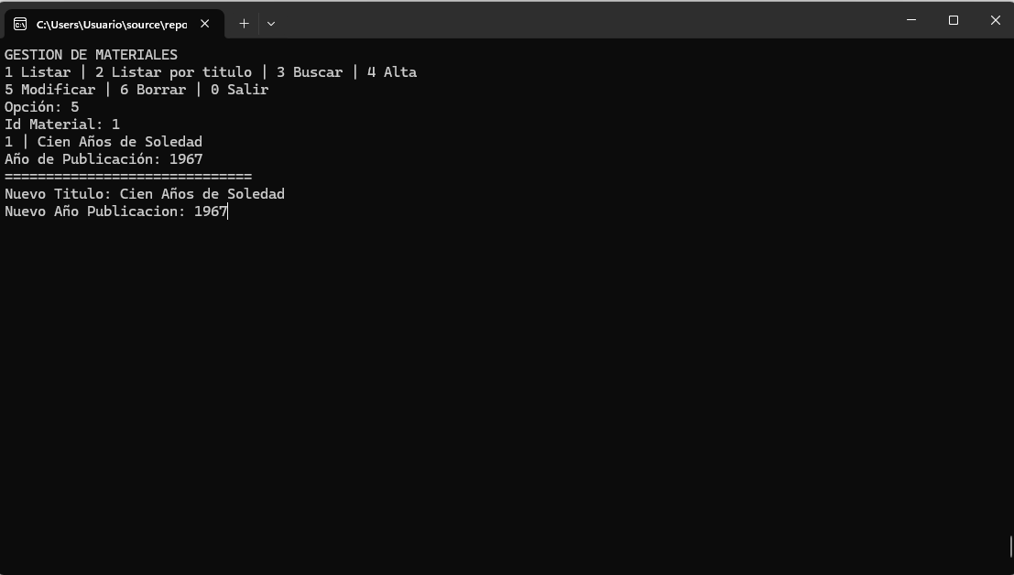

Listar Materiales por título

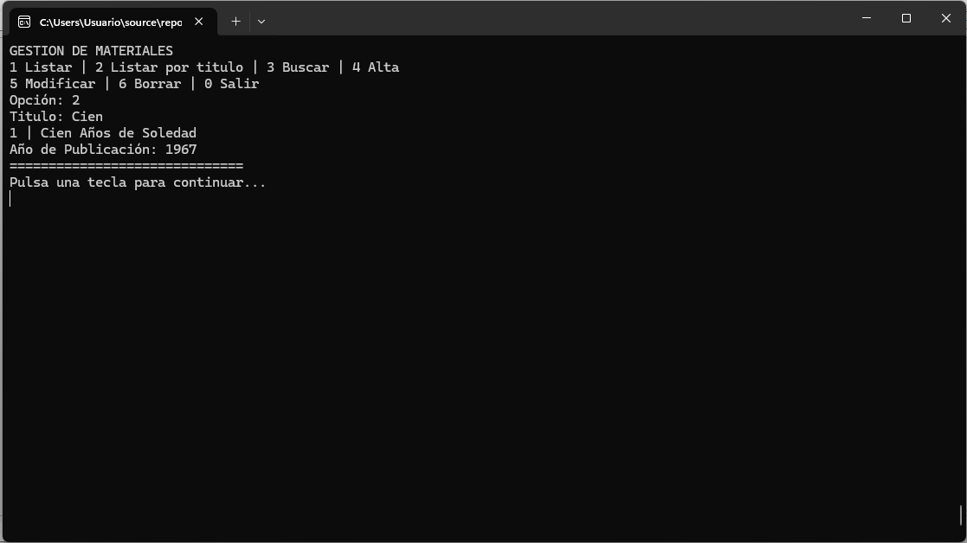

Busqueda de Materiales

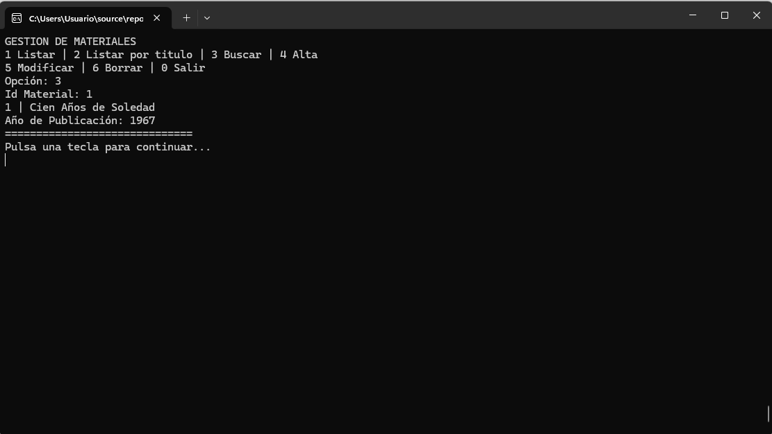

Listar Materiales

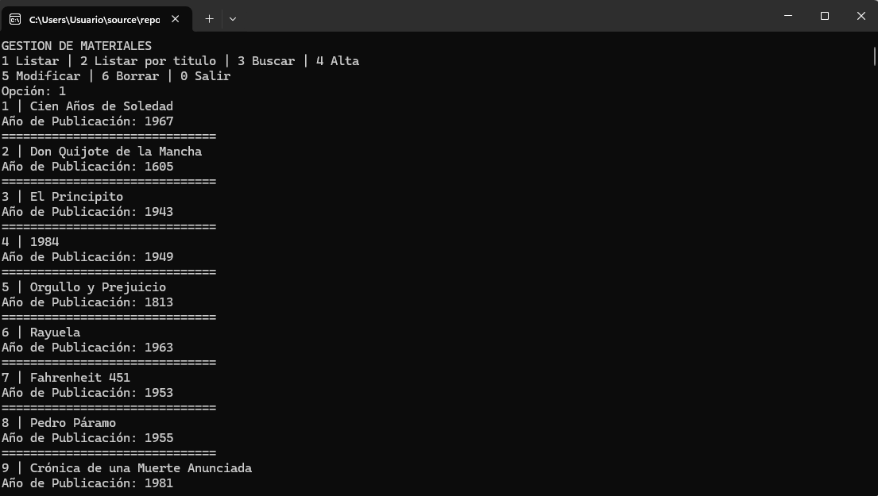

Alta Usuario

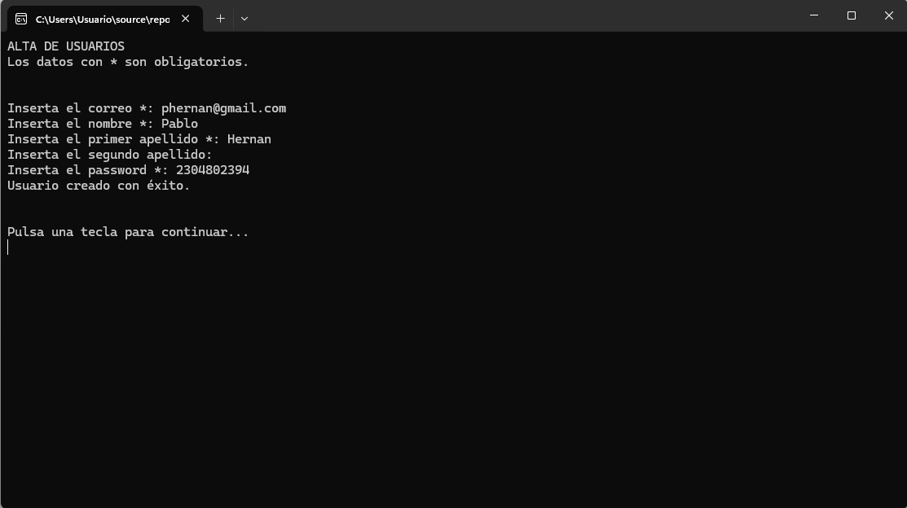

Buscar Usuarios

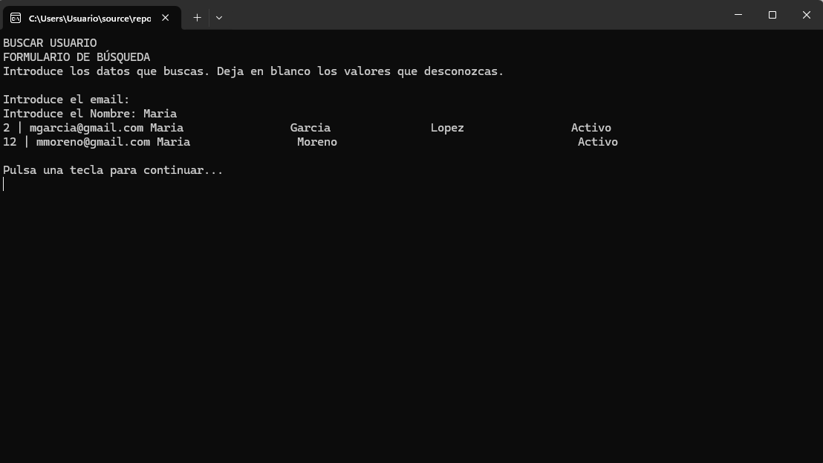

Listar Usuarios

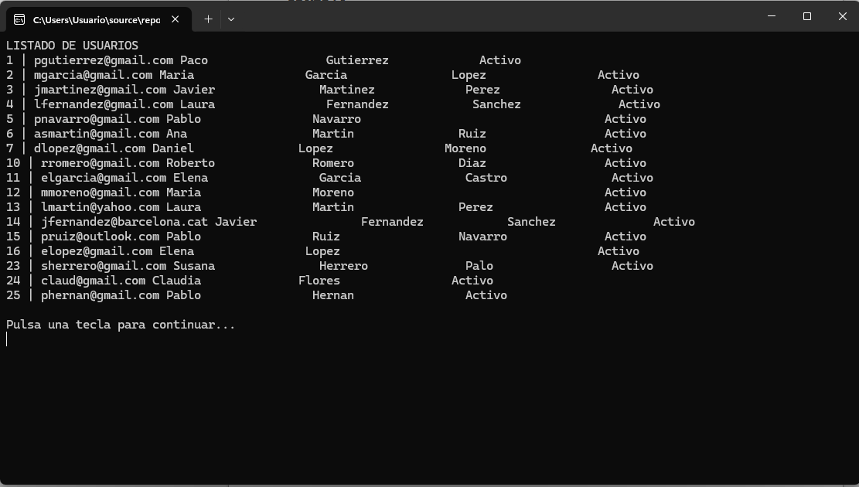
Modificar Usuario

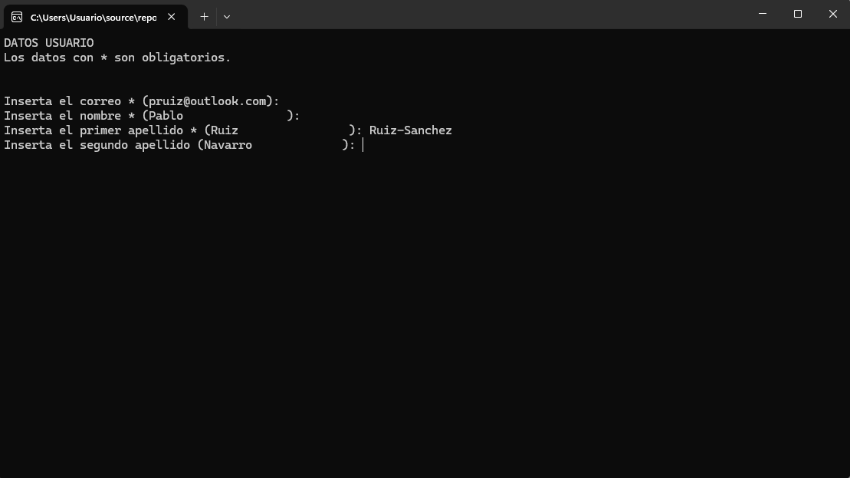

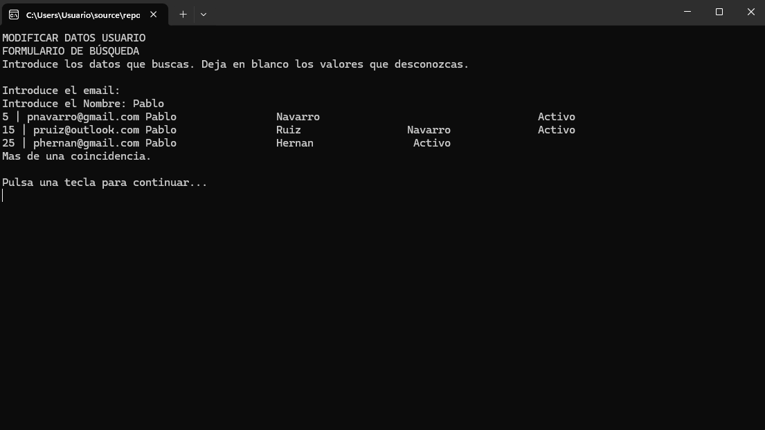
Borrar Usuario

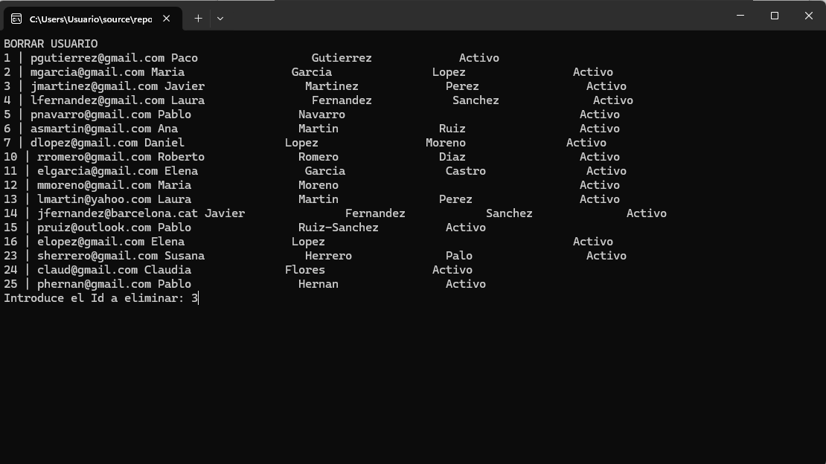

Listar empleados

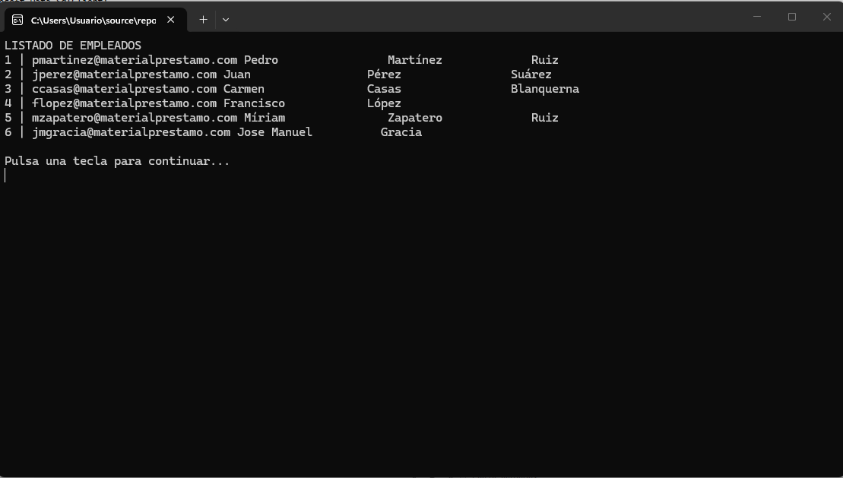

Las funcionalidades de Alta, Modificación, Busqueda, Listado y Borrado en el caso de los empleados es idéntica a la de los Usuarios.

Solicitud prestamo (Usuarios)
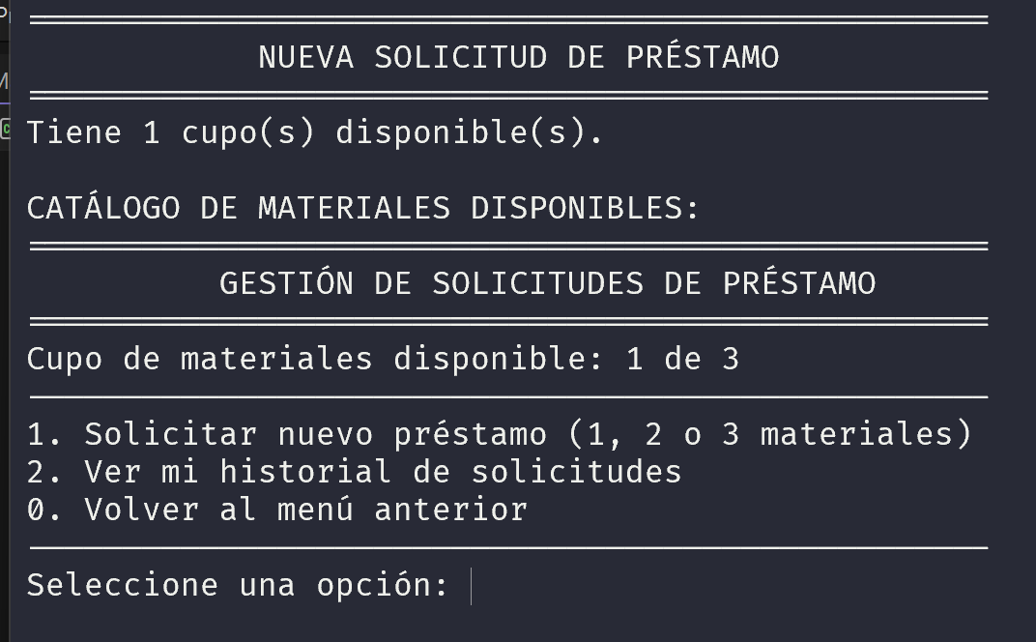

Material disponible para prestar

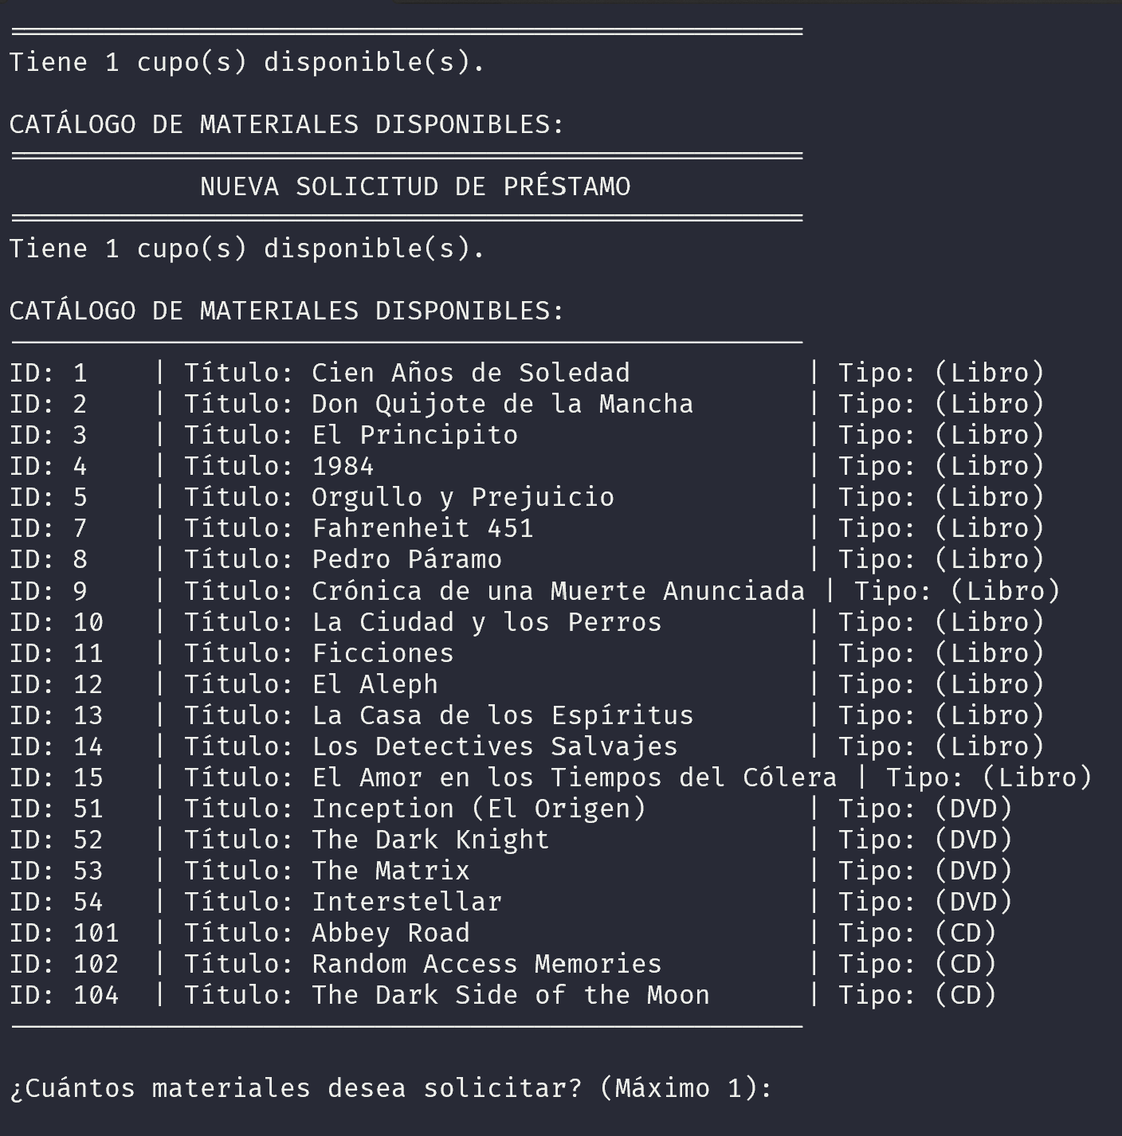

El usuario podra ver sus solicitudes
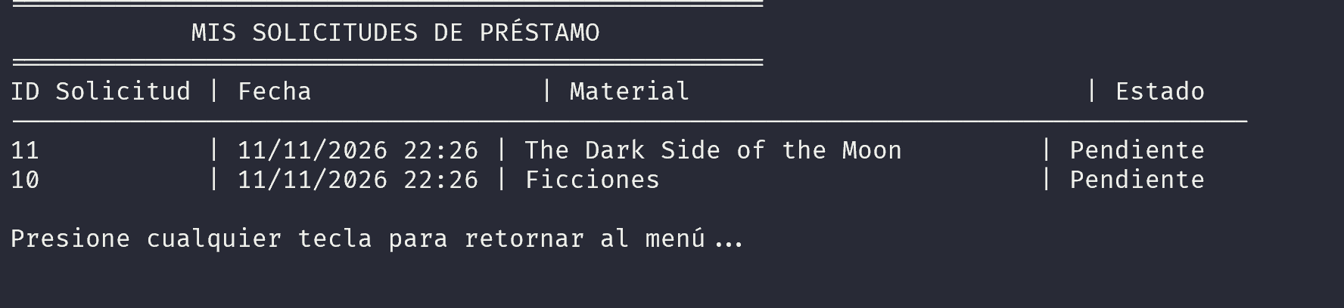

Gestion de solicitudes por el administrador

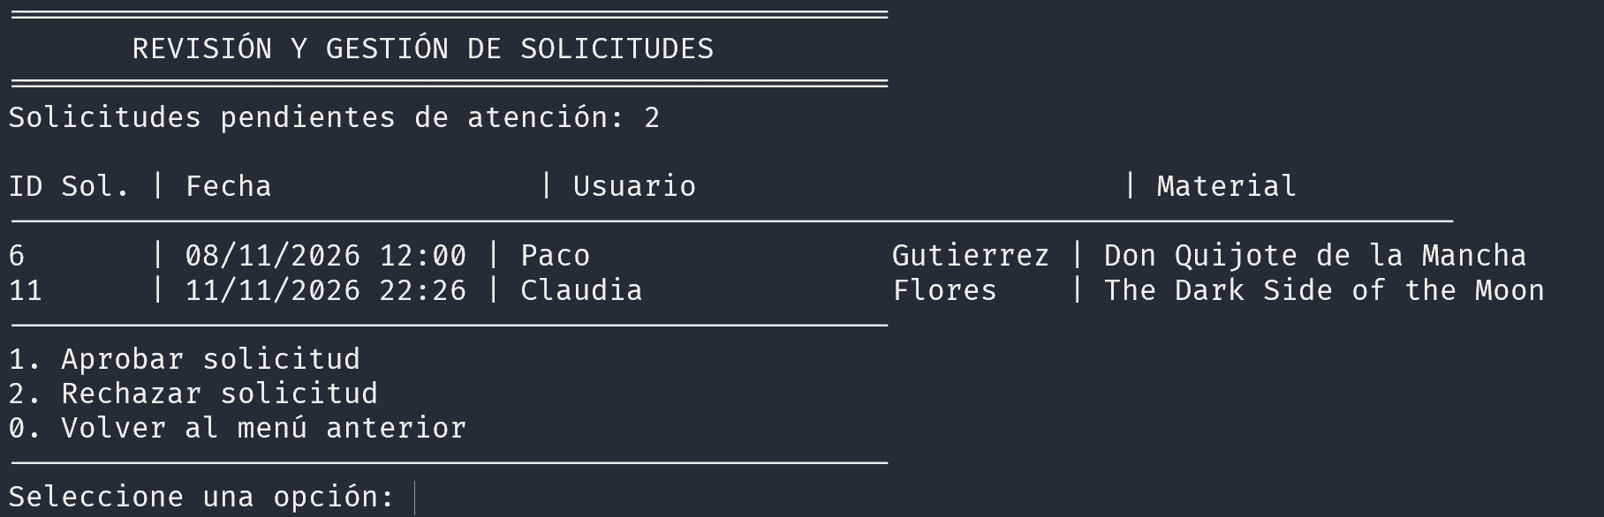

Gestion prestamos y devoluciones

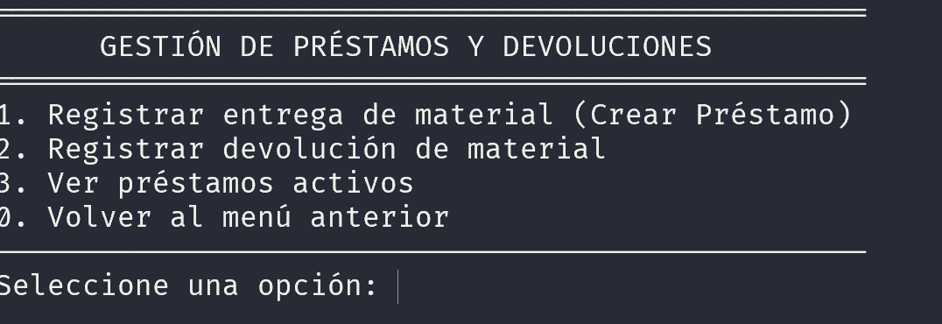

Registro de entrega de material


